# 开发流程

1. 产品经理提出需求
   1. 甲方需求(为自己开发)
   2. 乙方需求(外包到别人的公司为别人开发)
2. 交给UI
   1. 制作静态页面.(简单说就是产品的效果图,是图片)
3. 交给前端
   1. 负责把UI制作的图片转成实际的静态页面.因为我们做的是Web那就是HTML页面.
4. 交给后端
   1. 开始写后端的业务逻辑和数据库的操作
   2. 写测试文档
      1. 给测试人员看的
5. 交给测试
   1. 测试没有问题
6. 交个上线人员上线
   1. 凌晨上线
7. 教给客户或者交给运维

# 其它循环介绍

## While循环

While的写法和If的写法有些类似.都需要在小括号内提供条件.

### 可以构成条件的运算符

1. 关系运算符
2. 逻辑运算符
   1. 逻辑运算符存在短路现象
      1. 但部分表达式可以确定整体的真假时,后续的不运算.
      2. true&&false||true 和true&&false&&true
3. 针对布尔值的赋值运算
4. 直接提供布尔值常量.

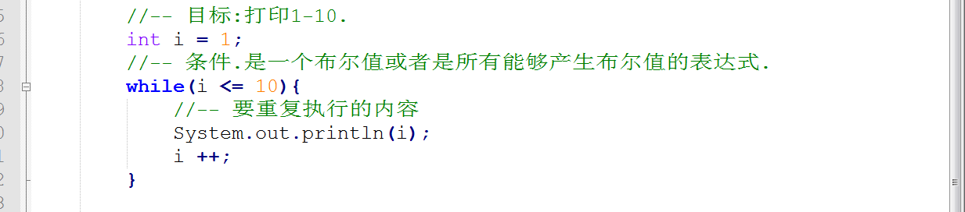

## Do-While循环

针对一种特殊情况而创建的循环:至少要执行一次的.因为Do-While 是先执行再判断

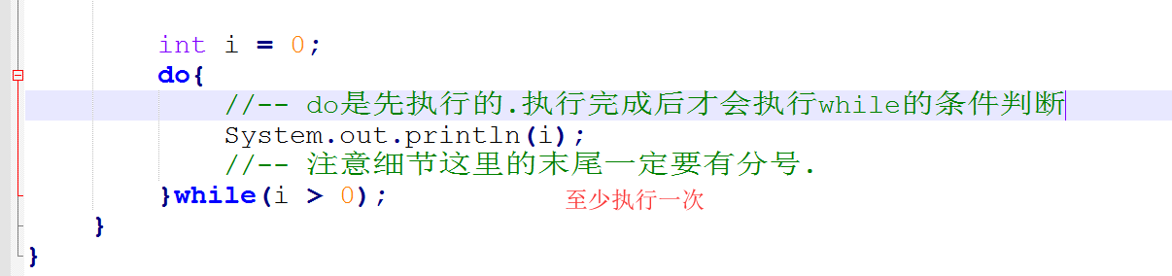

## 三种循环对比

|  |  |
| --- | --- |
| 循环 | 特点 |
| For | 结构工整(四个表达式),擅长在直到循环次数的情况下执行. |
| While | 擅长在不知道循环次数的情况下执行 |
| Do-While | 至少会执行一次. |

# 循环和条件的组合使用

## 循环嵌套循环

循环嵌套循环.就是嵌套循环.需要注意的是(假设嵌套一层).有外层循环A和内层循环B.B是作为A的循环体存在的.当B执行完成后才会执行下一次循环.

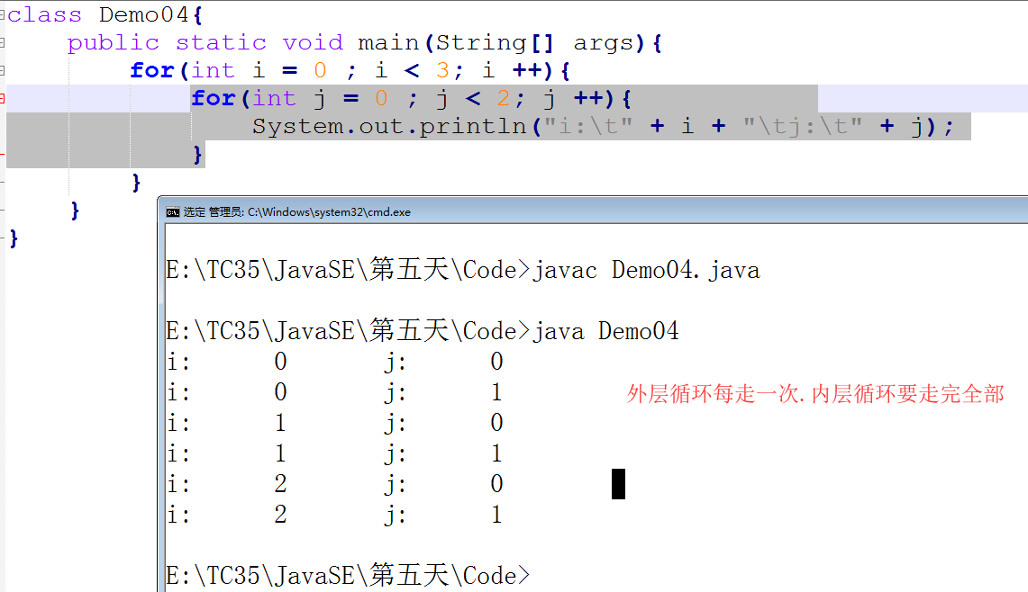

我们可以为内外两层循环(A和B)四个表达式分别命名A1,A2,A3,A4和B1,B2,B3,B4.那它们的执行流程(假设A循环3次.B循环2次)如下

* A第一次
  + A1 A2 A4(直接转到B)
    - B1 B2 B4 B3
    - B2 B4 B3
  + A3
* A 第二次
  + A2(判断条件是否成立.成立继续.不成立则直接退出循环) A4(直接转到B)
    - B1 B2 B4 B3
    - B2 B4 B3
  + A3
* A 第三次
  + A2(判断条件是否成立) A4
    - B1 B2 B4 B3
    - B2 B4 B3
  + A3

### 嵌套循环的循环跳出

因为是嵌套循环就必须要清除的知道跳出的是那一层循环.并且还要清除到底是跳出还是跳过.

比如循环1-7.代表周一到周七.一个月假设有31天.问那些天是放假的.要求代码实现..

我们一般使用循环条件或者直接使用条件表达式或者是布尔值来在内层循环进行控制是否跳出或者跳过.

(等到二维数组的时候会再说!)

## 循环嵌套条件

# 关键字

## Break

脱离距离Break最近的一层循环.

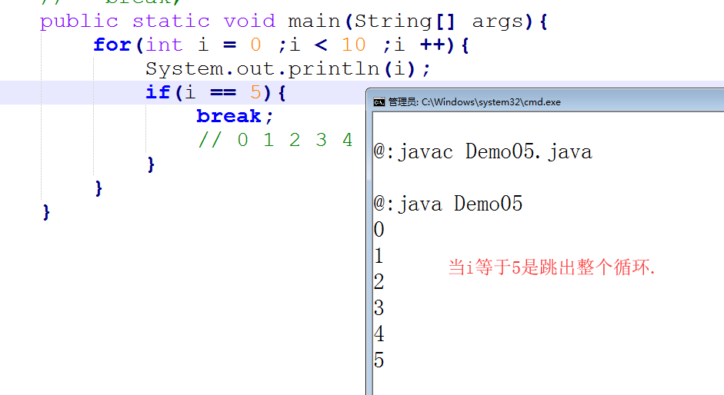

## Continue

跳过当前进入下一次

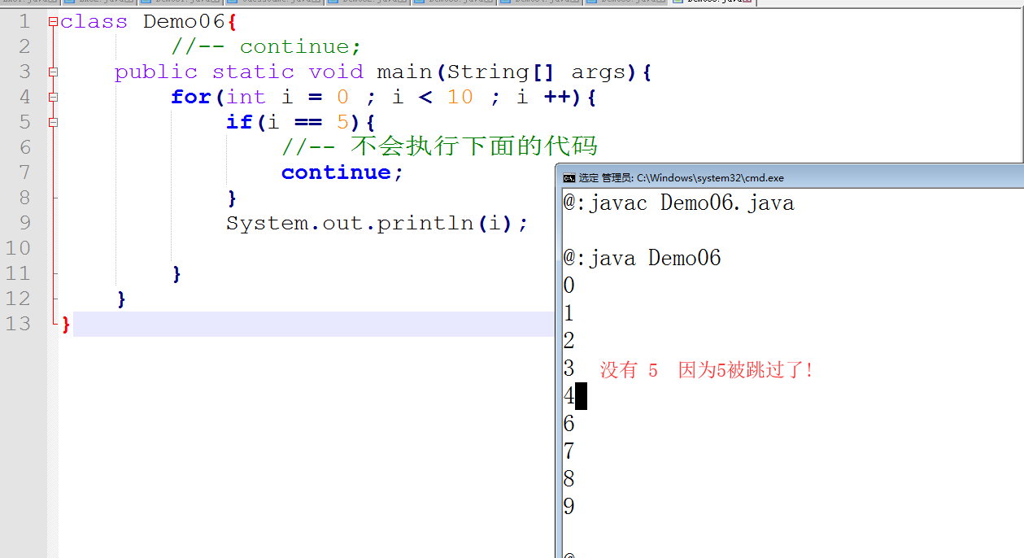

UnReachable Statement

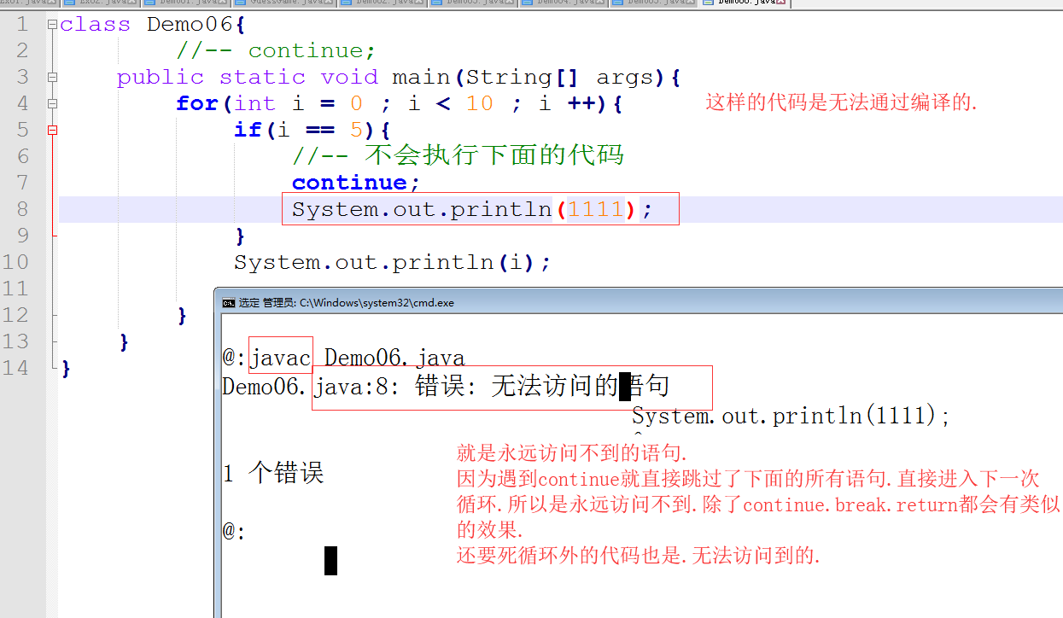

# 预习

1. 数组的三种声明方式
   1. 注意区别
2. 数组的取值和赋值(非常重要)
3. 排序算法
   1. 冒泡排序
   2. 快速排序
4. 查找算法
   1. 二分查找法
5. 二维数组的创建
6. 二维数组的取值和赋值

# 家庭作业

1. 打印四个三角形

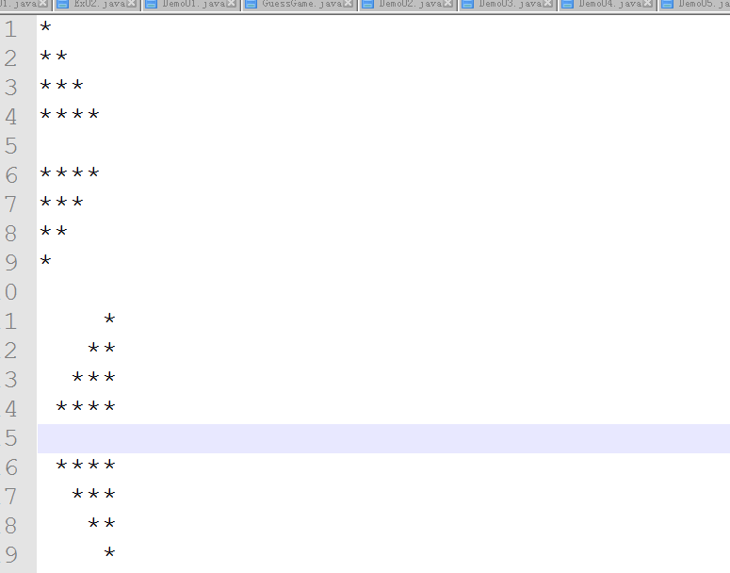

三角形的行数是由键盘录入的.

1. 使用For和While两种方式实现九九乘法表
   1. 练习双重循环
2. 使用While和do-while来重写猜拳
3. 使用For和While来重写万年历
   1. 1900年一月一日是星期一
   2. 求从1900年1月1日到今天的所有天数和7取余数.
   3. 前面补空格
   4. 一行是七天.第一行就是数字+空格一共为7
4. 归纳客户关系管理系统中的模块和模块下的功能.
5. 看API文档.
   1. Lang(java.lang)包下有哪些原码文件(知道).